В современном обществе отмечается постоянный рост негативных последствий чрезвычайных ситуаций – аварий, природных и техногенных катастроф, стихийных бедствий и пожаров.
Установлено, что более 20% пожаров происходит по причине нарушения правил установки и эксплуатации электрооборудования и 65% пожаров – из-за неосторожного обращения с огнем. Это свидетельствует о том, что население слабо владеет элементарными мерами пожарной безопасности.
11 апреля 2014 года, в рамках проведения месячника по пожарной безопасности, учащиеся 9 «А» класса приняли в Дружину юных пожарных учащихся 5 «Б» класса.
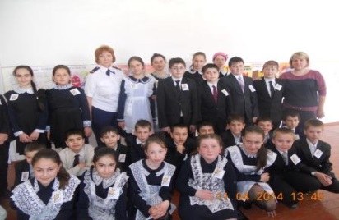

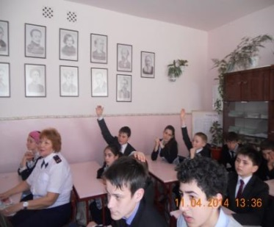
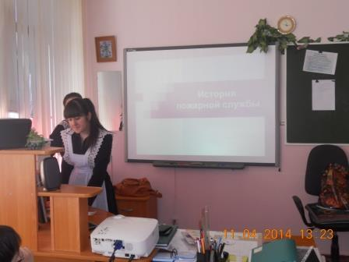
Старшеклассники показали презентацию, обучающую правильному поведению в экстремальной ситуации, рассказали о возникновении пожарной службы в России, провели викторину.

В присутствии подполковника …. в торжественной обстановке вручили пятиклассникам эмблемы отряда ДЮП «Прометей»
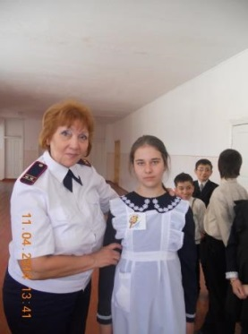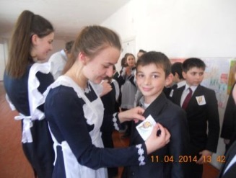

Основной целью этого мероприятия является профилактика борьбы с огнем, обучение учащихся мерам пожарной безопасности путем организации деятельности дружин юных пожарных (ДЮП) во внеурочное время в системе дополнительного образования детей, а также обучение умению вести себя правильно в экстремальных ситуациях.

